ГБПОУ КК «Краснодарский торгово-экономический колледж»

Фоменко Е.А.

«Защита персональных данных и

личной информации в сети Интернет»

Методические материалы для проведения дистанционного урока по защите персональных данных

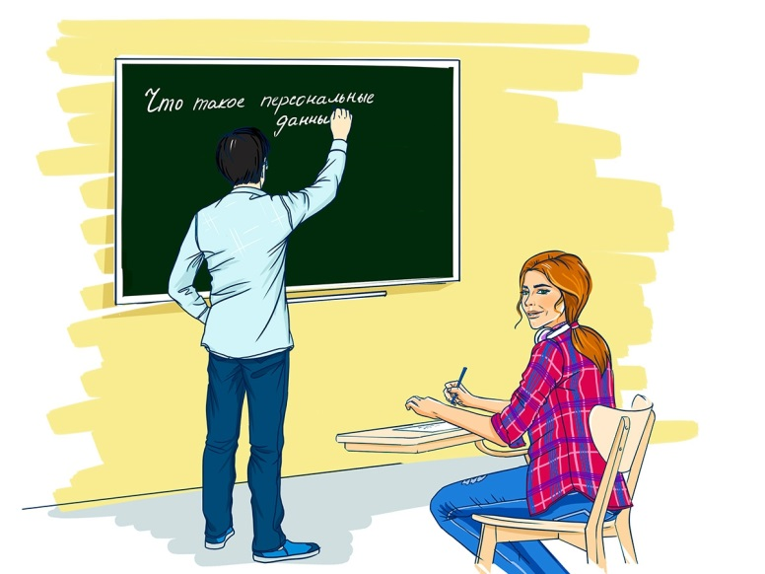
Краснодар, 2020

Составитель: Фоменко Е.А., преподаватель английского языка, председатель ЦМК «Воспитание» ГБПОУ КК «КТЭК»

Методические материалы для проведения дистанционного урока по защите персональных данных «Защита персональных данных и личной информации в сети Интернет» собраны из авторитетных источников: портал персональных данных уполномоченного органа по защите прав субъектов персональных данных (Федеральная служба по надзору в сфере связи, информационных технологий и массовых коммуникаций), официальный сайт Роскомнадзора в помощь классным руководителям при проведении данного мероприятия (адаптированы для дистанционного формата обучения).

Дистанционный урок по защите персональных данных «Защита персональных данных и личной информации в сети Интернет» проводится с целью ознакомления обучающихся с понятием «персональные данные», формированием теоретических знаний и практических навыков безопасного поведения в сети Интернет.

РАССМОТРЕНО  цикловой методической  комиссией «Воспитание»  Протокол №___ от _____________  Председатель ____ Е.А. Фоменко |  | УТВЕРЖДЕНО  зам. директора по УВР ___________ С.Н. Ковалева «____»_____________ 2020г.

СОДЕРЖАНИЕ

 | Пояснительная записка | 4
1 | Цель и задачи урока | 5
2 | Ход урока | 5
3 | Ознакомление с информационно-образовательным порталом персональныеданные.дети | 6
4 | Защита персональных данных в Сети | 10
5 | Защита гаджетов от вредоносных программ | 11
6 | Правила общения в сети | 11
7 | Памятка для подростков | 13
8 | Тест: Что ты знаешь о персональных данных? | 14
 | Информационные источники | 21

ПОЯСНИТЕЛЬНАЯ ЗАПИСКА

На сайте (http://персональныеданные.дети) размещены различные материалы, разработанные специалистами Роскомнадзора, не только для педагогов и родителей, которые хотят помочь подросткам понять важность конфиденциальности личной жизни при пользовании Интернетом, но и для самих молодых людей, которые активно пользуются современными цифровыми технологиями.
В частности, обосновывается необходимость защиты персональных данных подростков и детей в Интернете. Например, Роскомнадзор предостерегает детей от предоставления информации о себе, так как персональные данные могут быть использованы для того, чтобы при помощи рекламы продать детям какую-то вещь. Такими данными могут воспользоваться мошенники, воры, чтобы украсть деньги, шантажировать и заставлять совершать какие-то действия и т. д. Поэтому защита личной информации может приравниваться к защите реальной личности. И важно в первую очередь научиться правильно, безопасно обращаться со своими персональными данными.
Мы должны помочь обучающимся понять последствия, которые информационные технологии могут оказать на личную жизнь, и предоставить инструменты и информацию, необходимые для принятия решений в вопросах виртуальной жизни.
Информация на сайте представлена не только в форме информационных текстов, но и в виде презентаций, интерактивных тестов, мультимедийных файлов. Также посетители могут сыграть в несколько игр, в ходе которых предлагается выполнить определенные действия: зашифровать сообщение, сравнить исходную фотографию и «отредактированную» недоброжелателем, отметить на общей фотографии в соцсети только тех друзей, кто дал на это согласие, и т.д.
ДИСТАНЦИОННЫЙ УРОК ПО ТЕМЕ:
«ЗАЩИТА ПЕРСОНАЛЬНЫХ ДЫННЫХ И ЛИЧНОЙ ИНФОРМАЦИИ В СЕТИ ИНТЕРНЕТ».

Цели:
- ознакомление обучающихся с понятием «персональные данные», формирование теоретических знаний и практических навыков безопасного поведения в сети Интернет;
- ознакомление обучающихся с информационно-познавательным порталом http://персональныеданные.дети
- формирование устойчивых знаний по теме «персональные данные»;
- формирование ответственного отношения к персональным данным и личной информации
Задачи:
- образовательные: закрепление и актуализация знаний по теме «персональные данные».
- развивающие: развитие коммуникационной компетенции, навыков индивидуальной практической деятельности.
- воспитательные: формирование ответственного отношения к персональным данным и личной информации.

ХОД УРОКА:

Сегодня реальность во многом заменяется виртуальным миром, особенно в условиях карантина и самоизоляции. Мы знакомимся, общаемся и играем в Интернете; у нас есть друзья, с которыми в настоящей жизни мы никогда не встречались. Мы создаем своего виртуального (информационного) прототипа на страничках в социальных сетях, выкладывая информацию о себе.
Используя Интернет-пространство, мы полагаем, что это безопасно, потому что мы делимся всего лишь информацией о себе и к нашей обычной жизни, вроде бы это не относится.
Но на самом деле границы между абстрактной категорией «информация» и реальным человеком носителем этой информации стираются.
Ознакомление с информационно-образовательным порталом персональныеданные.дети
Для пользователей сети Интернет (в т.ч. был несовершеннолетних) запущен информационно-образовательный портал «Персональные данные. Дети», цель которого — в доступной и интересной форме объяснить детям и подросткам правила безопасного обращения с персональными данными в сети.
Информация, размещенная на данном сайте, рекомендована как для изучения в рамках уроков безопасности в сети Интернет, так и может быть изучена самостоятельно.
Знакомство с порталом следует начинать с вкладки «О проекте», где представлены те персонажи, образы которых будут использованы в играх, тестах и информационных материалах, размещенных на портале.
Первым персонажем является девушка Галя, учащаяся в гимназии вместе со своим лучшим другом Васей. У нее много друзей, с которыми она активно общается в социальных сетях, не заботясь при этом о защите информации, в том числе своих персональных данных. Галя считает, что вся информация, которую она отправляет через Интернет, надежно защищена и попадает только к адресатам.
Вася, друг Гали, - еще один персонаж портала. Вася как любой подросток активно пользуется hi-tech и всеми преимуществами, которые представляет электронный мир. Среди друзей считается продвинутым «защитником» информации. Вася неодобрительно относится к беспечности Гали и обучает её – как защитить персональные данные.
Главная задача Васи научить Галю пользоваться Интернетом безопасным для неё образом, поскольку он понимает, что такое поведение напрямую влияет на информацию о частной жизни Васи и его семьи, поскольку Галя стала его близким другом и имеет доступ к его личной информации.
Также на портале представлены еще два персонажа — Хакер и Агент. Хакер неплохо разбирается в построении компьютерных сетей и способах передачи информации. Может взломать аккаунт, чтобы использовать информацию в своих целях или продать ее.
Важно помнить, что персональные данные являются объектом хакерских атак. Хакеры-взломщики в обход систем защиты добывают конфиденциальную информацию. Они взламывают компьютеры, создают и распространяют компьютерные вирусы и вредоносные программы, в том числе целью таких действий является сбор и перехват личной информации, баз персональных данных.
Агент занимается промышленным шпионажем. Собирает информацию о нужных людях через интернет, иногда покупая ее у хакеров. Агент является олицетворением современных транснациональных интернет корпораций. Он собирает информацию о жизни, привычках подростков для последующего агрессивного маркетинга, манипулирования сознанием.
Следующим этапом знакомства с порталом «Персональные данные. Дети» должна стать вкладка сайта «Персональные данные», содержащая определение такой категории, как персональные данные, и иных, связанных с понятием личной информации, терминов. В первую очередь вы познакомитесь с самим понятием персональных данных — то есть информации о конкретном человеке, тех данных, которые позволяют нам узнать человека в толпе, идентифицировать и определить как конкретную личность.
Портал содержит разъяснение, что подобных идентифицирующих данных огромное множество (фамилия, имя, отчество, дата рождения, место рождения, место жительства, номер телефона, адрес электронной почты, фотография, возраст и пр.).
Важно понимать, что персональные данные - это не просто фамилия или имя, персональные данные - это набор данных, их совокупность, которые позволяют идентифицировать человека.
Также, проходя по ссылке «Что такое ПДн?» несовершеннолетние знакомятся с такими понятиями как, например, кибербуллинг (киберзапугивание), основной площадкой которого являются социальные сети, в которых можно не только оскорблять человека в сообщениях, но и взламывать страницу жертвы или создавать поддельные страницы на имя другого человека, где размещается унизительный контент, распространяются обидные и непристойные сообщения. Для большей наглядности дети могут ознакомиться с примерами кибербуллинга.
Один из примеров:
«Именинник после празднования дня рождения выложил в сеть отрицательный комментарий по поводу подарка одного из своих гостей, после чего он подвергся резкой критике со стороны других пользователей, которые в диалоге раскрывали место проведения праздника и свое отношение к нему, на именинника было оказано огромное давление, что привело его к необходимости принести публичные извинения.
Возможно, Вы осторожный и аккуратный человек, и, прежде чем, выложить фотографию или информацию в сеть воспользовались настройками приватности. Соответственно, к информации, которую размещаете Вы, имеет доступ ограниченный круг лиц, определённый Вами. Однако следует всегда знать и понимать, что вы не будете иметь никакого контроля в случае, когда ваши друзья скопировали информацию и распространили ее в дальнейшем, при этом, не спросив Вашего мнения или разрешения.»
Также на портале вы познакомитесь с такими понятиями, как:
- специальные персональные данные, к которым относится расовая или национальная принадлежность, политические взгляды, религиозные или философские убеждения, состояние здоровья и пр.;
- биометрические персональные данные, представляющие собой сведения о биологических особенностях человека, являющиеся уникальными, принадлежащими только одному человеку (отпечаток пальца, рисунок радужной оболочки глаза, код ДНК, слепок голоса и пр.);
- набор цифр как персональные данные или «кодовые данные» (номер и серия паспорта, страховой номер индивидуального лицевого счета (СНИЛС), индивидуальный номер налогоплательщика (ИНН), номер банковского счета, номер банковской карты);
- «большие данные» или Big data (то есть, те цифровые следы, которые оставляют в сети Интернет все действия его пользователей: размещенная информация в сети Интернет, высказывания на форумах, «лайки» новостей и многое другое — информация о посещенных сайтах, о совершенных покупках, о вашем географическом месторасположении и пр.).
Портал не только раскрывает понятия персональных данных и иных сопутствующих терминов. Также во вкладке «Правила» на портале «Персональные данные. Дети» содержится информация о том, как:
- защитить гаджеты от вредоносных программ;
- общаться в Сети;
- защитить персональные данные в Сети;
Кроме того, советы в данной вкладке даются и в стихах.
Итак, защитить персональные данные в Сети можно с помощью следующих действий:
1. Ограничьте объем информации о себе, находящейся в Интернете. Удалите лишние фотографии, видео, адреса, номера телефонов, дату рождения, сведения о родных и близких и иную личную информацию.
2. Не отправляйте видео и фотографии людям, с которыми вы познакомились в Интернете и не знаете их в реальной жизни.
3. Отправляя кому-либо свои персональные данные или конфиденциальную информацию, убедитесь в том, что адресат — действительно тот, за кого себя выдает.
4. Если в сети Интернет кто-то просит предоставить ваши персональные данные, например, место жительства или номер школы, класса иные данные, посоветуйтесь с родителями или взрослым человеком, которому вы доверяете.
5. Используйте только сложные пароли, разные для разных учетных записей и сервисов.
6. Старайтесь периодически менять пароли.
7. Заведите себе два адреса электронной почты — частный, для переписки (приватный и малоизвестный, который вы никогда не публикуете в общедоступных источниках), и публичный — для открытой деятельности (форумов, чатов и так далее).
А защитить гаджеты от вредоносных программ возможно с помощью следующих несложных и выполнимых правил:
1. Установите на гаджеты специальные почтовые фильтры и антивирусные программы. Они могут предотвратить, как прямые атаки злоумышленников, так и атаки, использующие вредоносные приложения.
2. Используйте только лицензионные программы. Чаще всего вирусами бывают заражены пиратские копии программ.
3. Используйте проверенные сайты.
4. Систематически проверяйте свои домашние компьютеры на наличие вирусов.
5. Делайте резервную копию важных данных.
6. Периодически меняйте пароли от электронной почты, социальных сетей, форумов и пр.
На портале также размещены следующие Правила общения в сети:
1. Старайтесь не выкладывать в Интернет личную информацию (фотографии, видео, ФИО, дату рождения, адрес дома, номер школы, телефоны и иные данные) или существенно сократите объем данных, которые публикуете в Интернете.
2. Не выкладывайте личную информацию (совместные фотографии, видео, иные данные) о ваших друзьях в Интернет без их разрешения. Прежде чем разместить информацию о друзьях в Сети, узнайте, не возражают ли они, чтобы вы выложили данные.
3. Не отправляйте свои персональные данные, а также свои видео и фото людям, с которыми вы познакомились в Интернете, тем более если вы не знаете их в реальной жизни. 4. При общении с другими пользователями старайтесь быть вежливыми, деликатными, тактичными и дружелюбными. Не пишите грубостей, оскорблений, матерных слов – читать такие высказывания так же неприятно, как и слышать.
5. Старайтесь не реагировать на обидные комментарии, хамство и грубость других пользователей. Всегда пытайтесь уладить конфликты с пользователями мирным путем, переведите все в шутку или прекратите общение с агрессивными пользователями. Ни в коем случае не отвечайте на агрессию тем же способом.
6. Если решить проблему мирным путем не удалось, напишите жалобу администратору сайта, потребуйте заблокировать обидчика.
7. Если администратор сайта отказался вам помочь, прекратите пользоваться таким ресурсом и удалите оттуда свои данные.
8. Не используйте Сеть для распространения сплетен, угроз или хулиганства.
9. С осторожностью встречайтесь в реальной жизни с онлайн-знакомыми, лучше не делать этого без разрешения родителей или в отсутствие взрослого человека. Если вы хотите встретиться с новым интернет-другом, постарайтесь пойти на встречу в сопровождении взрослого, которому вы доверяете.
На портале имеются Тесты на тему защиты персональных данных, проходя которые можно проверить свои знания о персональных данных и способах их защиты. (Приведены в конце материалов)
Во вкладке «Тесты» представлены ситуации, в которые попадают уже знакомые нам персонажи, с вариантами ответов – как стоит вести себя и поступать
Портал «Персональные данные.дети.» также содержит Игры («Лабиринт», «Найди 10 отличий») и раскраску на тему защиты персональных данных.
Игра «Найди 10 отличий» состоит в том, чтобы найти на фотографии с вечеринки 10 обидных изменений, которые внёс некий недоброжелатель, отредактировав её, а в игре «Лабиринт» предлагается переслать сообщение от Гали к Васе, предварительно «зашифровав» его.
На портале можно посмотреть и видеоролики о защите детских персональных данных, который размещен во вкладке «Мультимедиа».
Здесь же размещены результаты конкурсов, проводимых Роскомнадзором среди учеников школ России. Во вкладке «Конкурсы» можно ознакомиться не только с их результатами, но и увидеть, какие рисунки и коллажи создали дети по теме защиты персональных данных в сети Интернет.
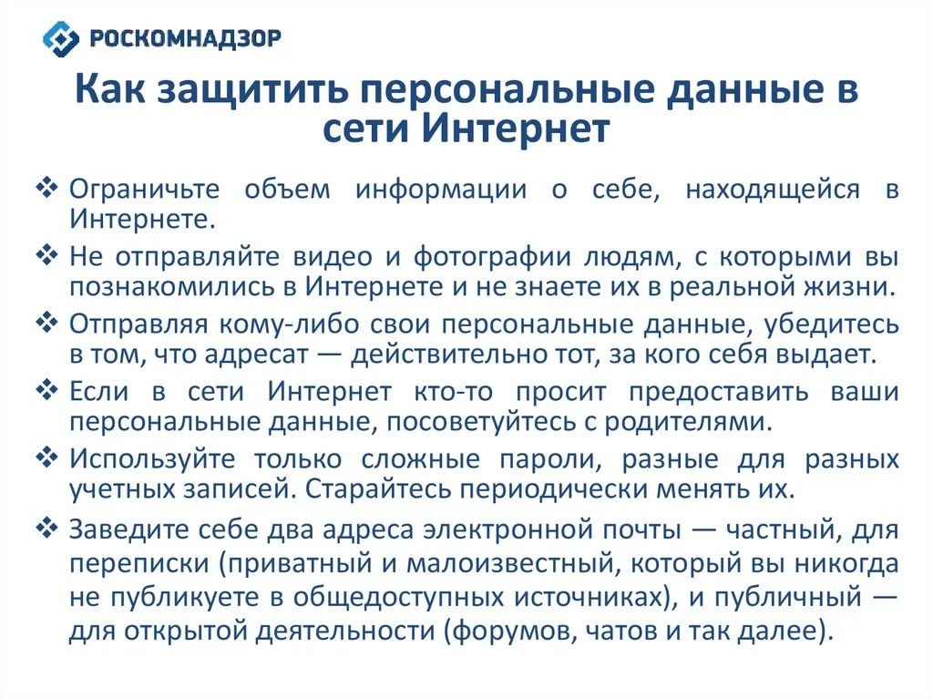
ПАМЯТКА ДЛЯ ПОДРОСТКОВ
Ответьте на вопросы теста и посмотрите правильные ответы

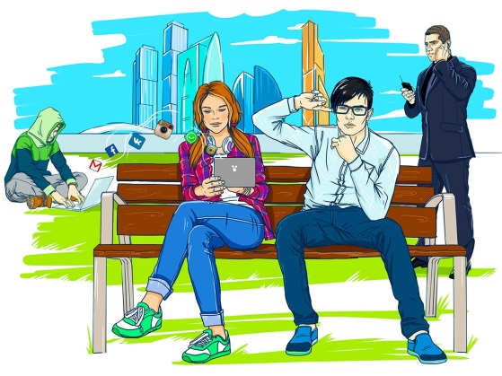
Что ты знаешь о персональных данных?

1. Персональные данные состоят из

ФИО, возраст, домашний адрес и номер телефона
Группа крови, отпечатки пальцев, медицинские диагнозы
Сведения об образовании, фотографии
Все вышеперечисленное. Персональные данные - это информация, по которой тебя можно идентифицировать.
Перечень данных, который можно отнести к персональным, четко не определен в законах.
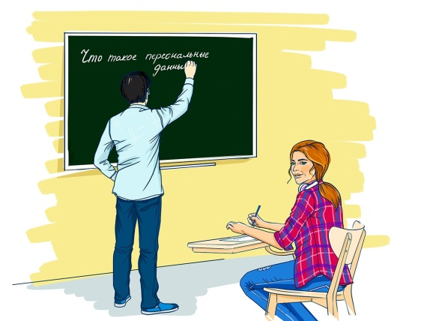
Поэтому набор данных, позволяющий определить или идентифицировать тебя среди множества других людей является персональными.

2. Можешь ли ты контролировать размещение своих фотографий в сети Интернет, если выкладываешь их в социальные сети?

Да
Нет
При публикации фотографий в Сети, вы даете другим возможность на их загрузку, изменение или даже использование их в рекламе!
Всегда проверяйте, что вы установили настройки приватности.
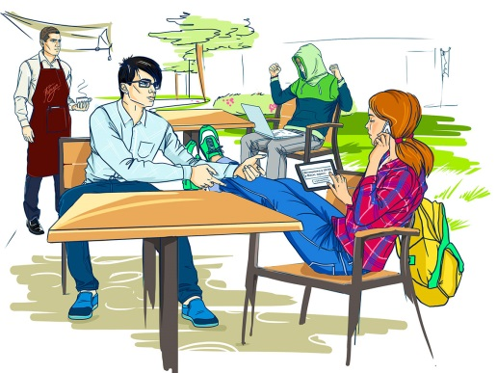

3. Друг устраивает вечеринку в выходные, и все ваши друзья приглашены. Правильно ли будет разместить дату, время и место на сайте, потому что тогда у каждого будут детали этой встречи.

Да
Нет
Ты никогда не можешь знать точно, кто имеет доступ к информации, которую публикуешь на сайте. То, что ты разместишь на сайте, может повлиять на твою личную безопасность - особенно, если говоришь людям, где собираешься быть в определенное время.

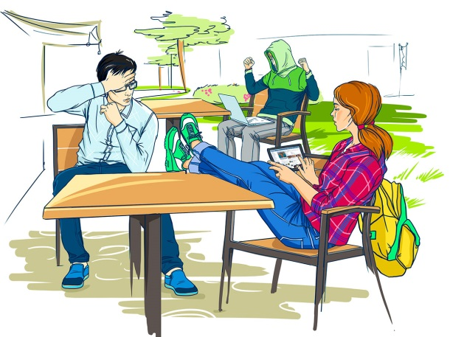

4. Какие файлы ты разместишь в социальных сетях?
Все, что захочу, это смешно и интересно – моим друзьям понравится!
Сначала подумаю. Буду ли я чувствовать себя комфортно, если родители, учителя увидят то, что я публикую?
Фотографии, ФИО, адрес
_________________________________________________________
Важно сначала подумать, прежде чем публиковать что-то. Всю информацию из твоего профиля - комментарии, фотографии - могут увидеть тысячи людей и эта информация никогда не будет полностью стерта.
Информация в сети помогает другим людям составить впечатление о тебе, и как ты ведешь себя в реальной жизни.
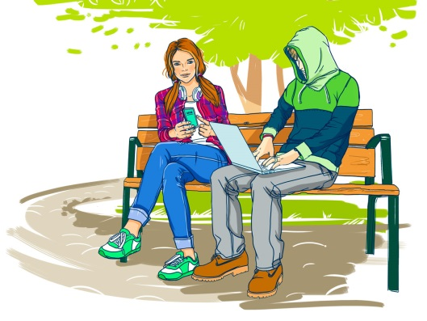

5. Может ли твой друг заходить в твой аккаунт и отправлять от твоего имени сообщения?

Да, потому что он мой друг, и я ему доверяю
Нет. Имея доступ к твоему аккаунту, друг может иметь доступ не только к тем файлам, которые ты разрешил смотреть, но и ко всем остальным данным.
______________________________________________
Нет. Имея доступ к твоему аккаунту друг может иметь доступ не только к тем файлам, которые ты разрешил смотреть, но и ко всем остальным данных.
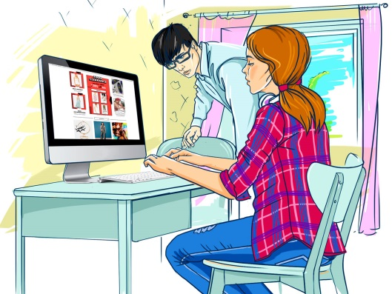

6. При заполнении онлайн-формы для ввода данных, которые будут опубликованы, какие данные не стоит указывать?

Никнэйм или псевдоним
ФИО
Адрес, где ты живешь
Адрес, где ты учишься
* - Допускается несколько вариантов ответа
____________________________________________________________
ФИО; адрес, где Вы живете.
Эти данные позволяют установить Вашу личность в реальной жизни и дают возможность для вторжения в Ваше личное пространство, а также для использования Вас как объекта навязчивой рекламы или противоправных действий
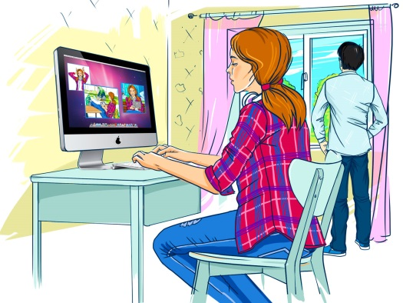

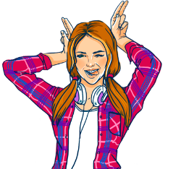
7. Какие последствия могут наступить, если ты отметишь друга на фото

Массовое распространение фотографии в сети, если не настроена приватность учетной записи
Никаких последствий не будет
Ничего не случится, мой друг просто станет популярнее
_______________________________________________________
Вы никогда не можете знать точно, кто имеет доступ к информации, которую вы публикуете на сайте. Не стоит этого делать без разрешения друга, возможно, он не хочет, чтобы информация о нем стала доступной для других.

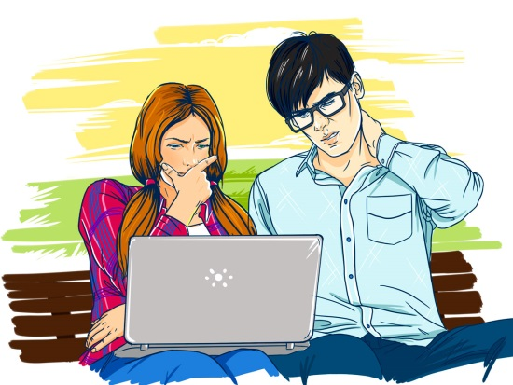

8. Если у тебя есть сомнения, дать ли людям, с которыми общаешься в сети больше личной информации о себе, что ты сделаешь

Расскажешь взрослому и попросишь совет
Расскажешь другу (подруге) и попросишь совет
Отправишь личные данные и посмотришь, что будет
Не отправишь личные данные
* - Допускается несколько вариантов ответа
Не стоит сообщать незнакомым людям в сети много информации о себе. Вы не можете точно знать, что за человек с Вами общается в Интернете и как он будет использовать Ваши персональные данные. Старайтесь советоваться со взрослыми, как Вам лучше поступить в таком случае.»

Тебе есть над чем подумать. Твоя безопасность в твоих руках!
Итак, подведем итоги:
Персональные данные представляют собой информацию о конкретном человеке. Это те данные, которые позволяют нам узнать человека в толпе, идентифицировать и определить как конкретную личность.
Таких идентифицирующих данных огромное множество, к ним относятся:
фамилия, имя, отчество, дата рождения, место рождения, место жительства, номер телефона, адрес электронной почты, фотография, возраст и пр.
Так, если мы кому-то скажем, свои фамилию, имя, отчество и адрес места жительства, то нас вполне можно будет опознать как конкретное лицо. Но если мы исключим из этого набора данных фамилию или адрес места жительства, то понять, о каком человеке идет речь будет невозможно.
Получается, что персональные данные - это не просто ваши фамилия или имя, персональные данные - это набор данных, их совокупность, которые позволяют идентифицировать вас.
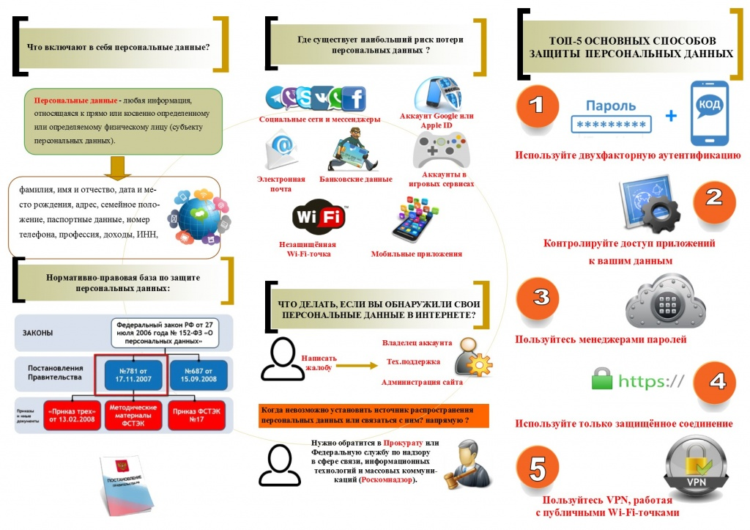
В целом можно сказать, что персональные данные – это совокупность данных, которые необходимы и достаточны для идентификации какого-то человека.

Информационные источники:
- https://pd.rkn.gov.ru/
- http://xn--80aalcbc2bocdadlpp9nfk.xn--d1acj3b/zadaniya/personalnye_dannye/
- http://персональныеданные.дети

